**Консультация для педагогов «Оркестр в детском саду»**

Что такое оркестр и для чего он нужен в детском саду?

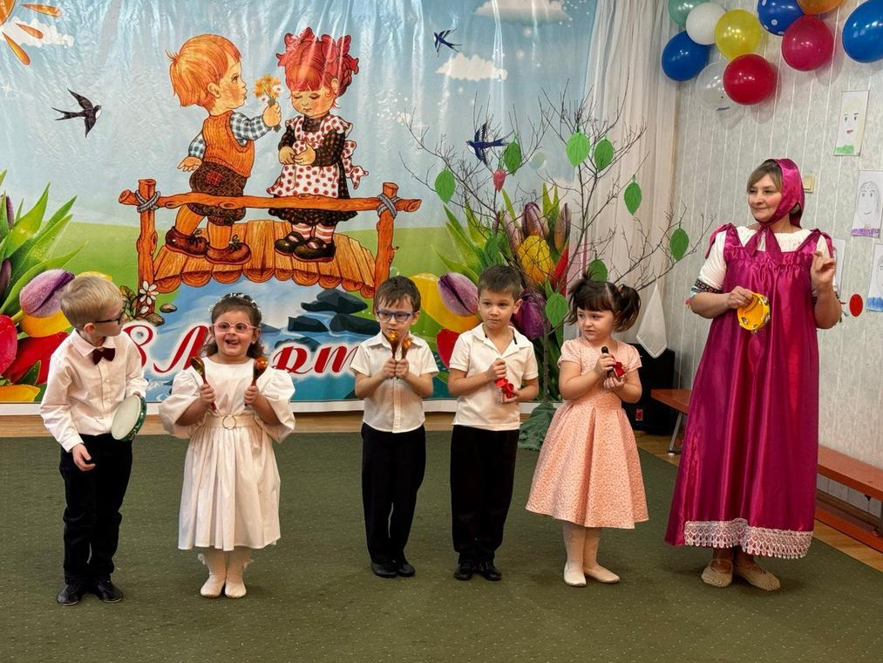

Музыкальная деятельность дошкольников - это различные способы, средства познания детьми музыкального искусства, с помощью которых осуществляется музыкальное и общее развитие.

Игра на музыкальных инструментах способствует развитию музыкальных способностей, помогает совершенствовать эстетическое восприятие и эстетические чувства ребенка, развиваются мышление и аналитические способности ребенка, а так же является организующим фактором, благодаря которому детей можно объединить в группу по интересам.

У шумового оркестра в детском саду есть свои особые задачи:

* активное приобщение детей к музыке в одном из самых

привлекательных видов деятельности – игре в детском оркестре.

* воспитание интереса и любви к музицированию.
* практическое овладение детьми музыкального языка и некоторыми понятиями музыкальной грамоты.
* создание предпосылок для развития творческого мышления.
* знакомство с отдельными произведениями классической и детской музыки в практике инструментального музицирования.

Существует много возможностей использования детских музыкальных инструментов в детском саду. Это индивидуальное музицирование и коллективное исполнение в детском оркестре. При этом занятия выстраиваются по принципу отбора специальных методов (наглядный, словесный, пояснения, практический – показа, игровой ситуации) применительно к возрасту и способностей каждого ребенка.

В работе с детским оркестром используются все формы проведения занятий:

* индивидуальную (на начальном этапе обучения игре на музыкальном инструменте,
* групповую (при игре на однородных музыкальных инструментах,
* коллективную (при уверенной игре своих партий каждым

участником оркестра). Коллективная форма – самая сложная, но она даѐт положительные результаты, если занятие правильно

организованно и звучание чередуется с разъяснениями педагога. На этом этапе усиливается роль музыкального руководителя как

организатора детского музыкального оркестра.

Обучение начинается с группы ударных инструментов, не имеющих звукоряда. Занятия проводятся с небольшими группами детей и индивидуально. Целесообразно использовать музыкальные инструменты и в повседневной жизни, чтобы закрепить у ребят появляющееся ощущение ритма музыки.

Занятия в оркестре дают позитивные результаты всем без исключения детям независимо от того, насколько быстро ребёнок продвигается в своём музыкальном развитии. Они искренне радуются каждому удачно исполненному ими произведению. Большое удовольствие доставляют *«публичные»*выступления перед сотрудниками детского сада, родителями на праздниках и развлечениях, на открытых занятиях перед гостями.

Бесспорна и воспитательная функция оркестра, поскольку коллективное музицирование является также одной из форм общения. Дети становятся более организованными, собранными, сосредоточенными, ведь они несут ответственность за правильное исполнение своей партии, в едином произведении. Оркестр объединяет детей, воспитывает волю, упорство в достижении поставленной задачи, помогает преодолеть нерешительность, робость, неуверенность в своих силах.

